Ejercicio práctico

Introducción a Android

Crear una aplicación utilizando Android Studio con las siguientes especificaciones:

Nombre: AppPractica1

Nombre del paquete: com.curso.android.app.practica.uno

Versión mínima a soportar: Android 5

Basa en un template del tipo: Vista Primaria con Detalle

Actividad 1

Crear un emulador del tipo Tablet, con un tamaño de pantalla de al menos 8”.

Correr la aplicación en el emulador en orientación Portrait (vertical).

Correr la aplicación en el emulador en orientación Landscape (horizontal).

Actividad 2

Crear un emulador del tipo Teléfono.

Correr la aplicación en el emulador en orientación Portrait (vertical).

Correr la aplicación en el emulador en orientación Landscape (horizontal).

Actividad 3

En ambos los casos:

Indicar que configuración tiene cada emulador creado (versión de Android, tamaño de pantalla, memoria RAM).

Tablet: Nexus 9. Android 5.1. Pantalla 8.86 pulgadas. RAM 1536 MB

Teléfono: Pixel 2. Android 7. Pantalla 5 pulgadas. RAM 1536 MB

Realizar capturas de pantalla de cómo se ven todas las pantallas de la aplicación en cada configuración.

Tablet Portrait: 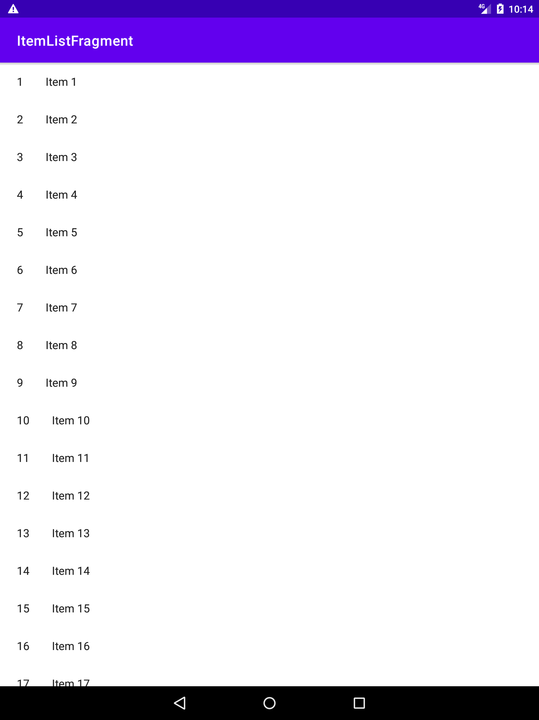

Landscape: 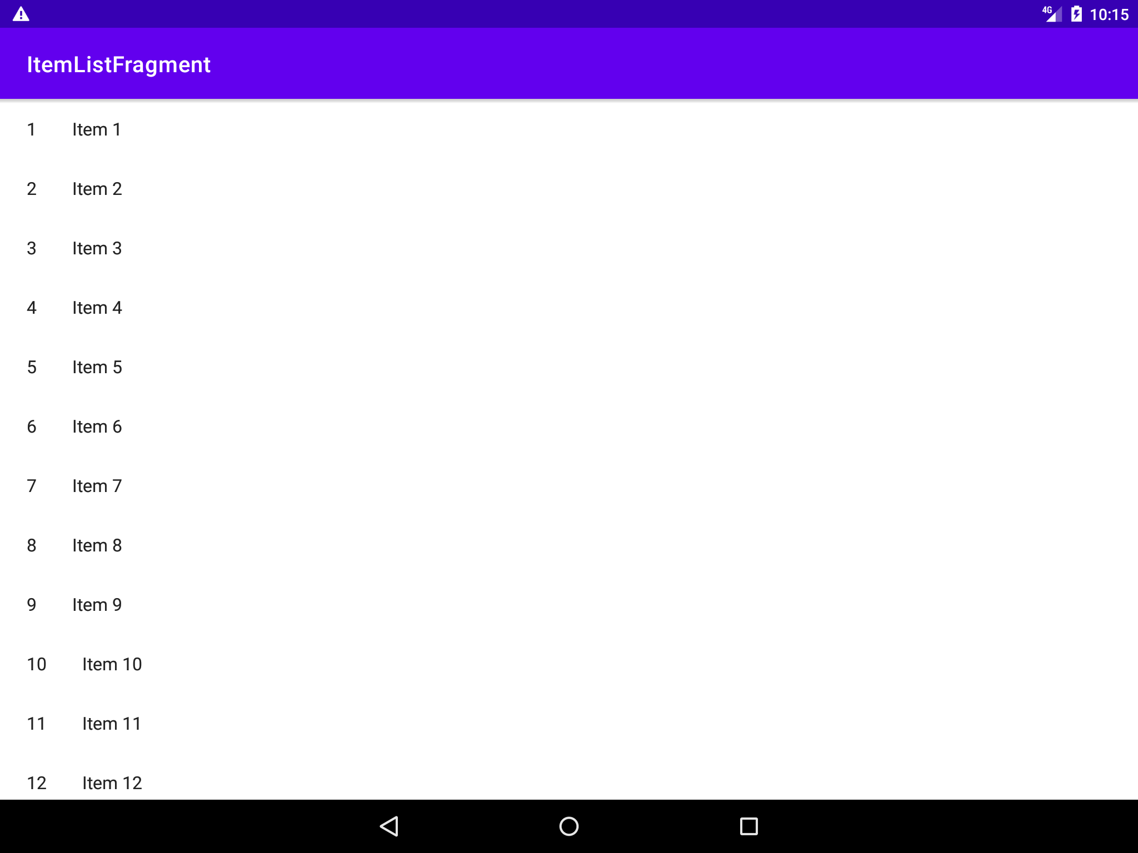

Teléfono Portrait: 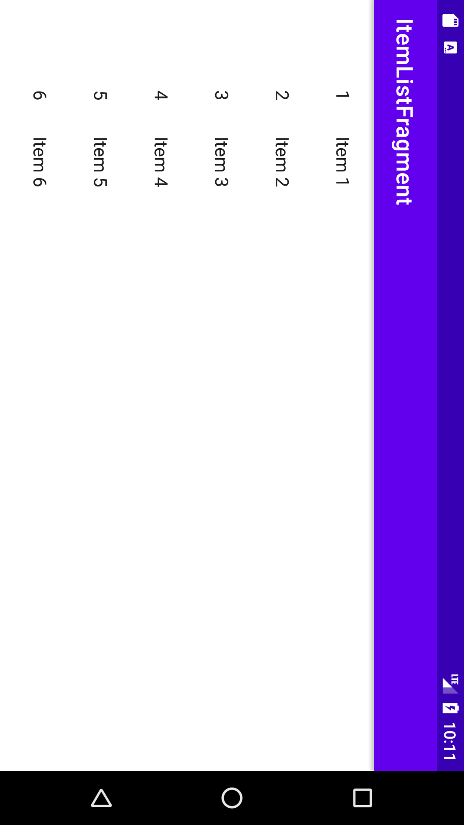

Landscape: 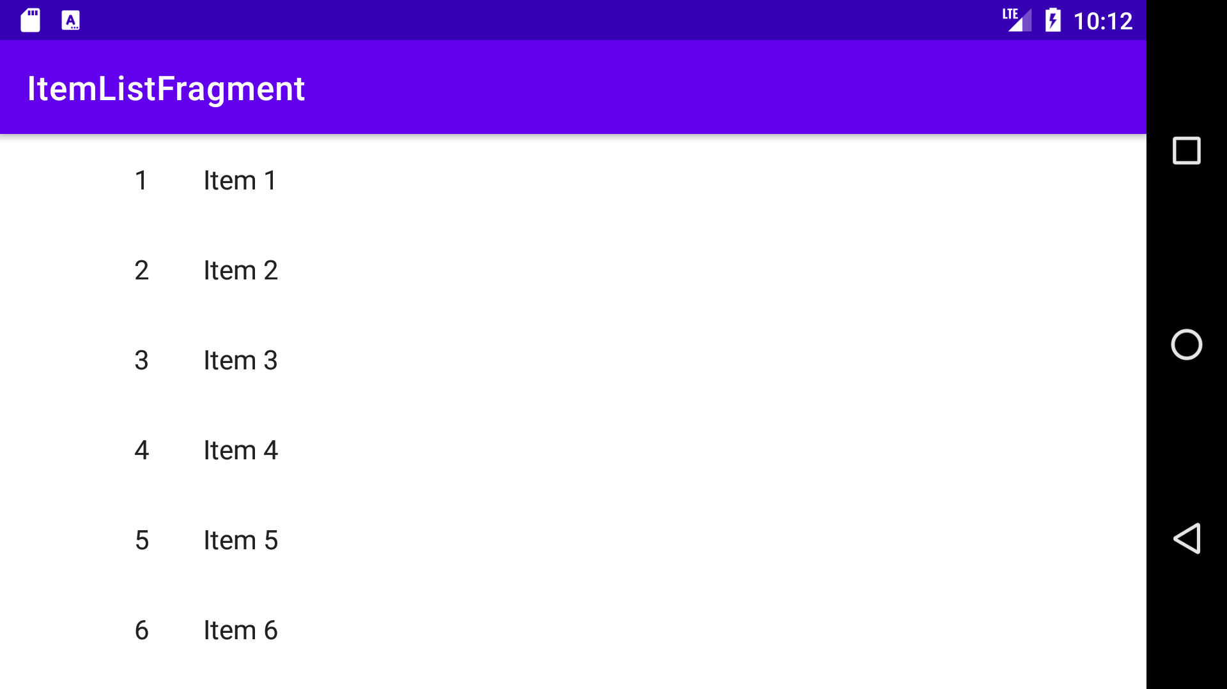

Actividad 4

¿Qué diferencia observás en el funcionamiento de la aplicación en una tablet con orientación Landscape y un teléfono con orientación Portrait?

**La barra de navegación del teléfono no se mueve según la orientación. Los detalles no se muestran al lado de los ítems en el teléfono.**

Actividad extra

¿En qué archivo está el nombre de tu aplicación? Probá cambiarlo y correr la aplicación nuevamente.

¿Y el ícono?